Оказали помощь ребёнку.

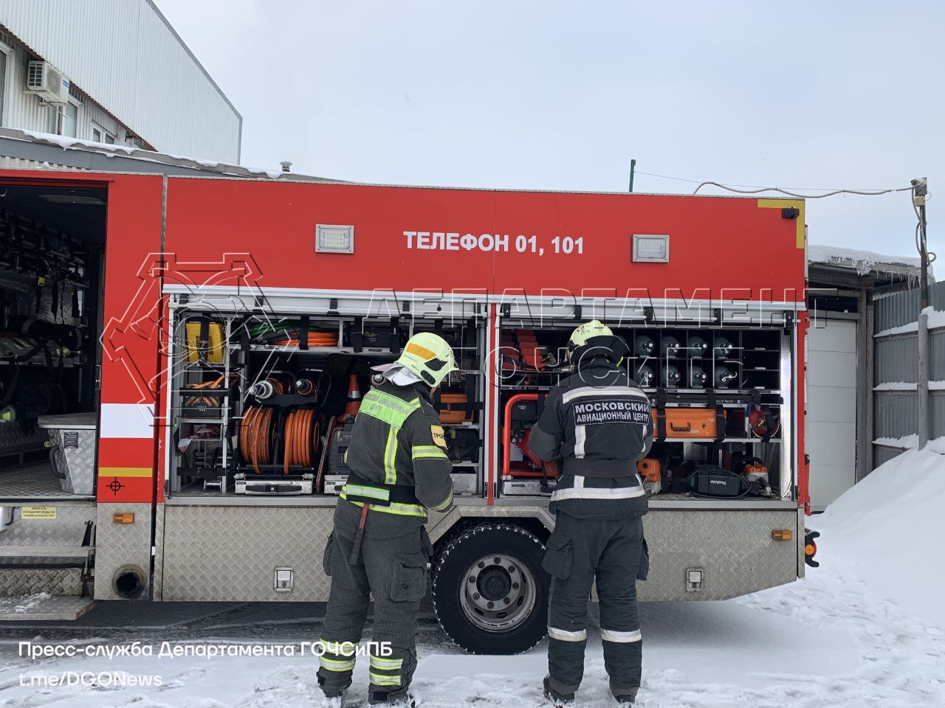

Днем 8 февраля сотрудники службы поискового и аварийно-спасательного обеспечения Московского авиационного центра выехали в район Южное Бутово.
На улице Маршала Савицкого 6, корпус 2 помощь потребовалась трёхлетнему ребёнку.
По словам старшего дежурной смены, мама малышки сообщила, что ножка ребенка застряла между стеной и комнатной батареей.
По прибытии спасатели с помощью специального инструмента освободили девочку из "плена".
К счастью, малышка не пострадала, дополнительная помощь ей не понадобилась.

